工 作 日 报 表

日期 | 汇报人 | 陈展卓 | 部门 | 技术部
2026-06-29 | 岗位 | UE
工作完  成情况 | 1.给项目中热更层部分共十多个文件增加适当注释，删除之前多余的调试代码，只保留适当的代码  2.删除游戏项目中的冗余逻辑，增加必要的函数封装  3.尝试用支持unity的插件打包  4.修复错误的meta文件，修复人物贴图引用等问题  5.敌人子弹的sprite动画分割消失，重新分割后可以正常运动
遇到问题 | 1.gitinore文件之前忽略的文件过多，导致小恒那边接受不到部分文件，已经将必要的文件目录从gitinore中删除  2.因为电脑重启导致的meta文件guid格式错乱，导致引用出现问题，现已修复
分析总结 | 1.sprite动画分割步骤  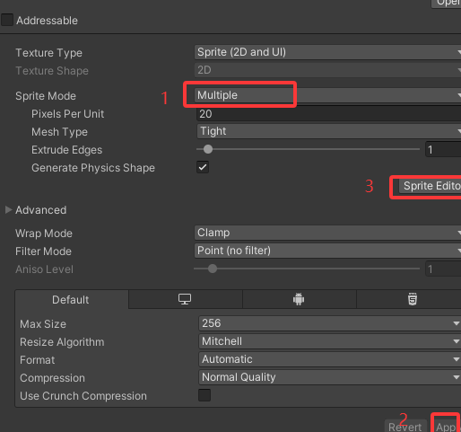  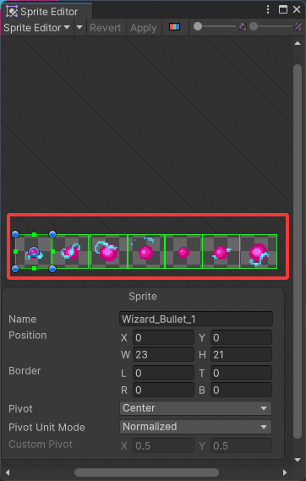
明天计划 | 1.继续尝试打包  2.做项目总结和收尾工作

备注：1、请于每日下班前提交，如遇紧急或外出情况需次日补交。

